# Министерство образования и науки Российской Федерации

## Федеральное государственное бюджетное образовательное учреждение высшего образования

## «Новосибирский государственный технический университет»

NSTU_Logo_blue

## Кафедра теоретической и прикладной информатики

### Лабораторная работа № 1 по дисциплине «Компьютерное моделирование»

|  |  |  |
| --- | --- | --- |
| сигма градиент синий1 | Факультет: | ПМИ |
| Группа: | ПМИ-61 |
| Студенты: | Ершов П.К., Мамонова Е.В., Цыденов З.Б. |
|  |  |
| Преподаватель: | Черникова О. С. Карманов В. С. |

Новосибирск

2020

1. **Цель работы**

Научиться работать в программной системе AnyLogic, создавать агентную модель потребительского рынка. Изучить процесс вывода нового продукта на рынок.

1. **Ход работы**
2. Создаём в проекте Market модель.

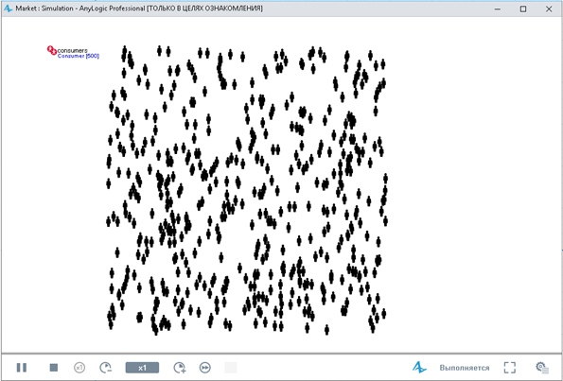

1. Задаём поведение потребителей в модели.

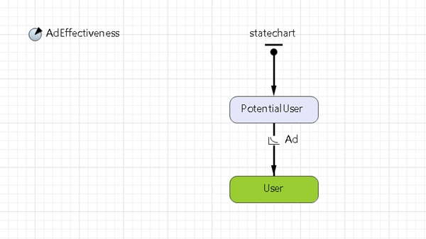

1. Запускаем модель.

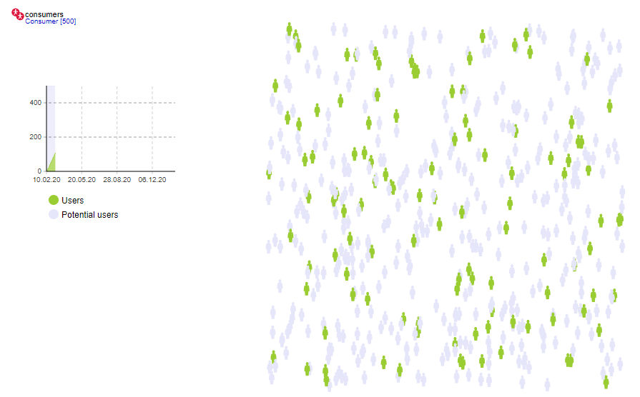

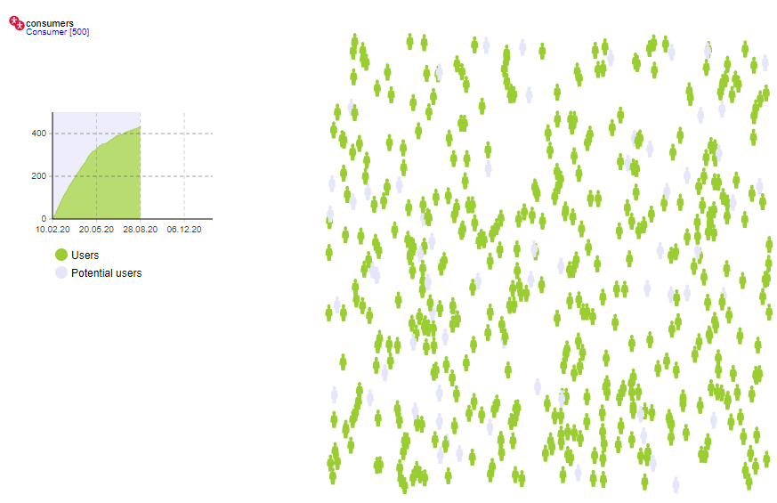

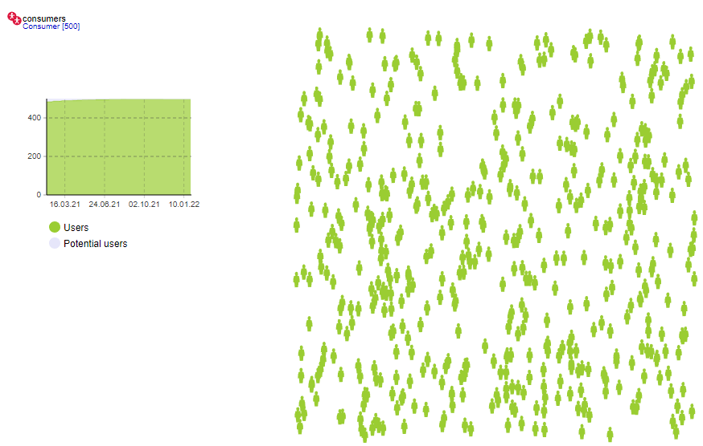

1. **Выводы**

В ходе проделанной работы мы ознакомились со средствами программной системы AnyLogic.

Была построена агентная модель потребительского рынка из 500 потребителей. В ходе анализа работы построенной модели можно сделать вывод, что скорость выхода на рынок нового товара в начале высока, но, с насыщением рынка, падает.